Církev československá husitská

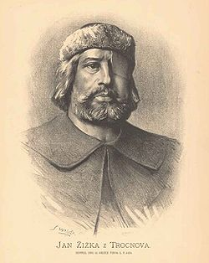v Chlumci n. C.

ve spolupráci s ZO ČSBS v Chlumci n. C.

si dovoluje pozvat na vzpomínkovou **bohoslužbu k 590. výročí úmrtí**

**Jana Žižky z Trocnova a Kalicha**

*Narozen roku* [*1360*](http://cs.wikipedia.org/wiki/1360) *v* [*Trocnov*](http://cs.wikipedia.org/wiki/Trocnov)*ě a zemřel* [*11. října*](http://cs.wikipedia.org/wiki/11._%C5%99%C3%ADjen)[*1424*](http://cs.wikipedia.org/wiki/1424) *v* [*Přibyslav*](http://cs.wikipedia.org/wiki/P%C5%99ibyslav)*i. Byl významný husitský vojevůdce, jenž je pokládán za otce husitské vojenské doktríny a současně za autora či prvního reprezentanta defenzivní bojové techniky.*

která se bude konat

**dne 12. října 2014 od  9:00 hod.**

**v Husově sboru v Chlumci n.C.**

**Klicperovo nám. 75**